10-11 Зертханалық жұмыс

Тақырыбы: Рельеф құру. Жер бедерінің базалық 3D моделі. Жер жамылғысы немесе вегетация индекстері: NDVI, ARVI.

Геометриялық 3 әдіспен – полигон, сызық, нүкте түрінде берілген кеңістіктегі обьекттер туралы мәліметтер карта бетінде жазу арқылы береді. Мұндай картографиялық мәліметтерсіз картаны оқу мүмкін емес. Сондықтан, әрбір обьектіні салғанда, оның сандық және сапалық көрсеткіштерін немесе атауларын атрибуттар кестесіне толтырамыз. Электронды карталар жасау барысында аннотация жасау міндетті емес.
Аннотация дегеніміз – обьекттердің сандық және тексттік мәліметтерден тұратын жеке қабат. Аннотация құру жолы:
Обьекттердің қажетті мәліметтері жазылған соң, мысалы, елді мекендердің атауы name жолы арқылы категорияға бөлініп, карта бетіне жазылады. Обьекттердің атауы тек бір бағытта ғана жазылады. Мысалы, оң жаққа, бірнеше қабаттың мәліметтері осы әдіспен жазылған жағдайда бір-бірімен араласып, оқылмай кетуі мүмкін. Сондықтан, жеке аннотация қабатын құрып, олардың орнын ауыстыруға болады. Осы процедураны іске асыру үшін келесі функцияларды атқарамыз: ArcMap-та сол қабатқа барып, оң жағын басамыз → жазуларды аннотацияға конвертациялау (Convert labels to annotation)→ ашылған терезеден осы аннотацияға қажетті мәліметтер болады → байланысты обьектілер (feature linked).
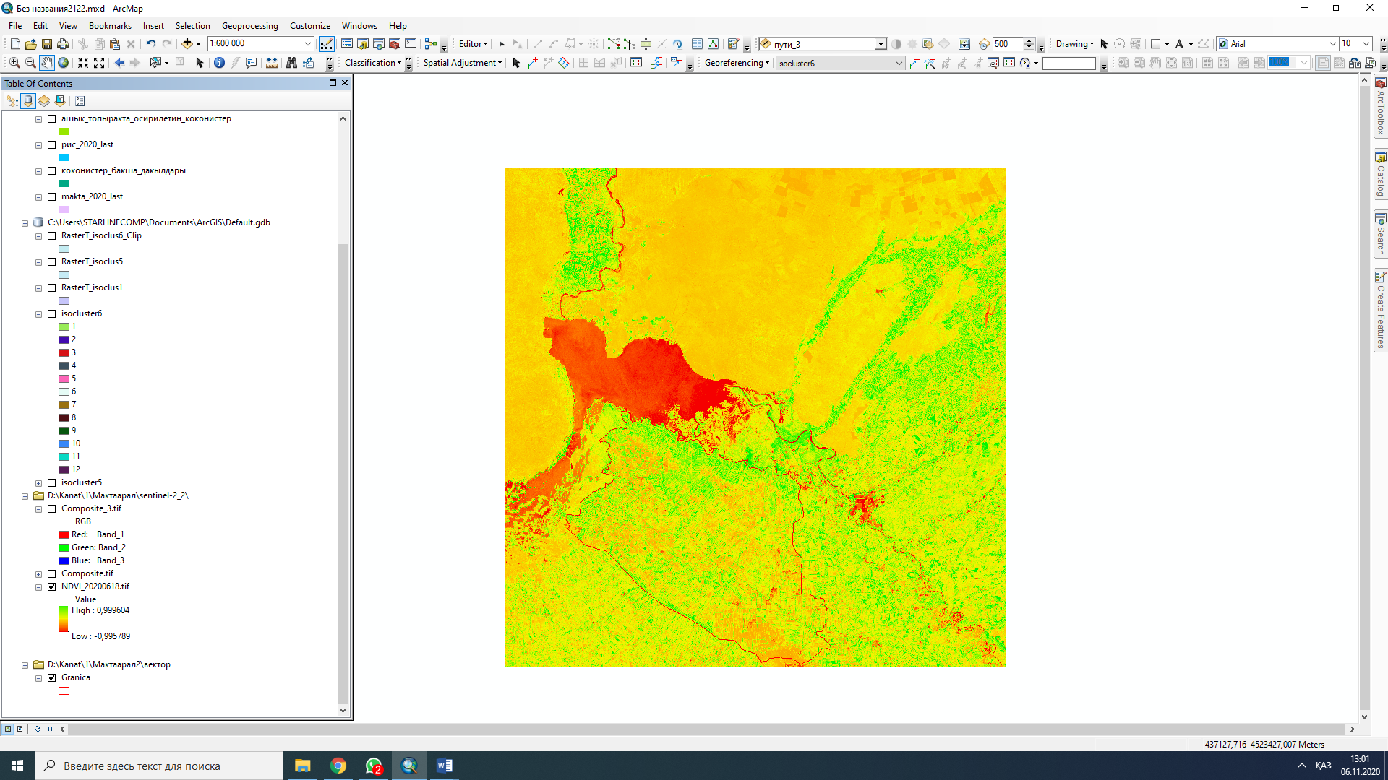

Обьектімен байланысты аннотация, яғни сол обьектімен тікелей байланыста, обьектіні алып тастағанда аннотация өшіп қалады. Соңында convert басамыз, аннотация қабаты қосылады.

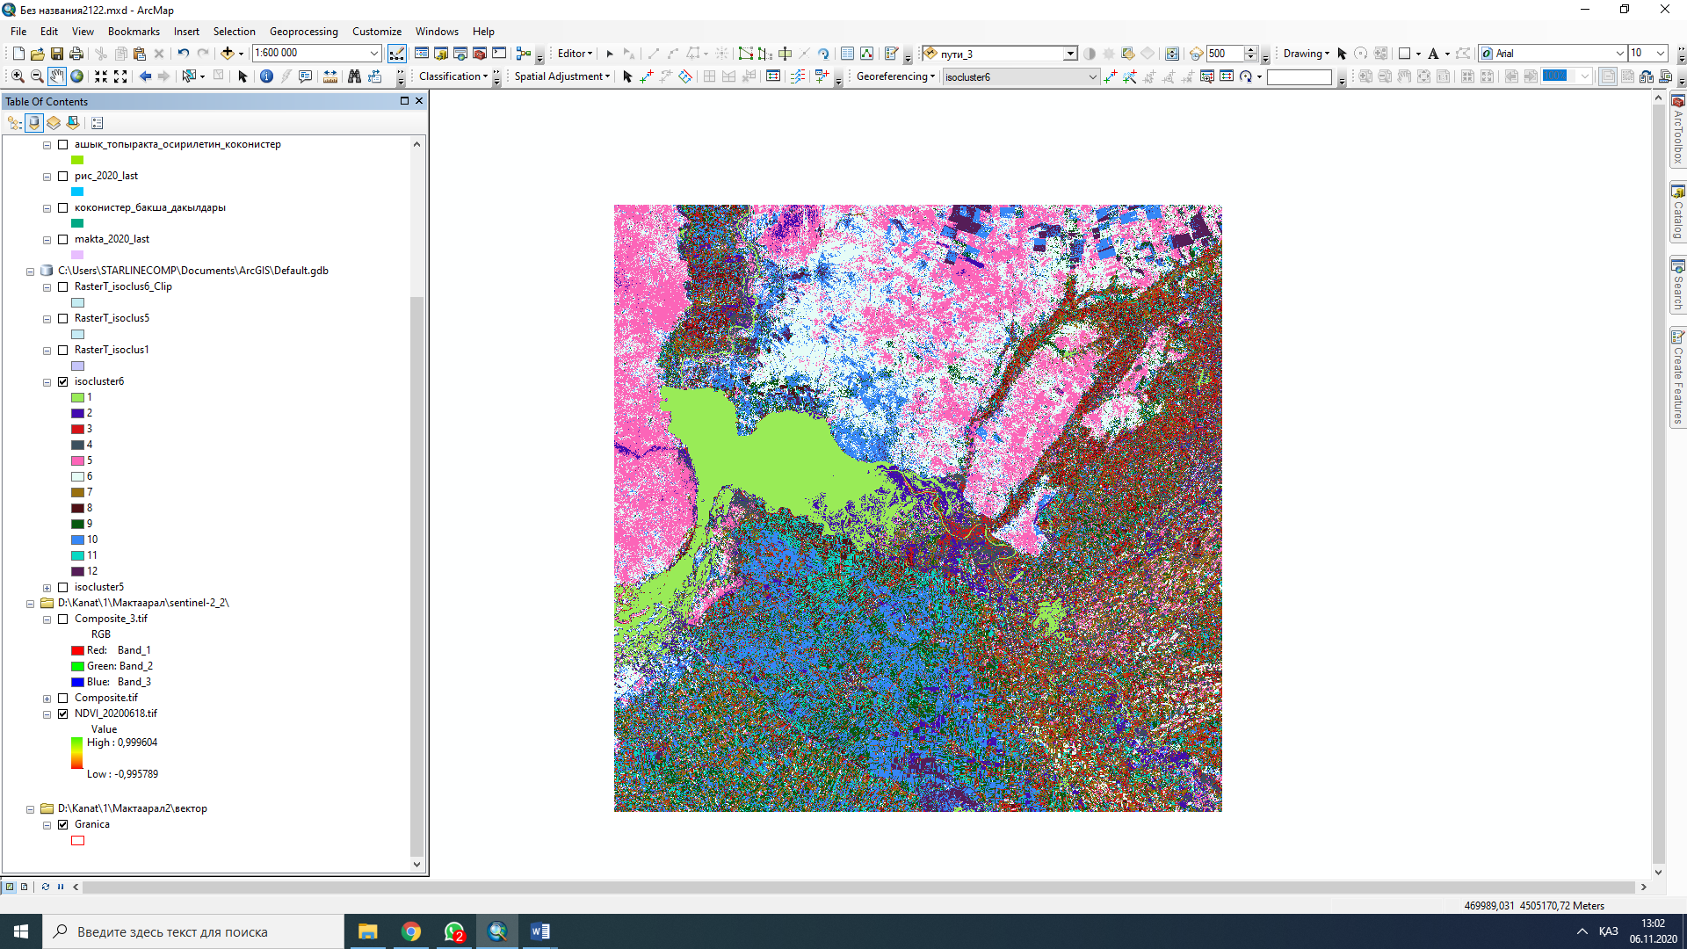
Енді кез келген обьектіні белгілеп, орнын ауыстырып қоюға, қажет емес кезде алып тастауға, шрифттің түсін, өлшемін өзгертуге болады.
Аннотация жасаған кезде ескерілетін жағдайлар:
– карта масштабын көрсету керек;
– аннотациямен жұмыс жасағанда карта бетіндегі обьекттердің картографиялық заңдылықтарын қатаң сақтау керек.
Аннотация қабатында обьектілер қанша класқа бөлінсе, сонша кластан тұратын категорияны көрсетеді. Кез келген уақытта бір категорияға кіретін барлық обьектілердің автоматты түрде шрифтін, түсін, өлшемін өзгертуге болады /22/.

Негізгі әдебиеттер тізімі:
- Картография. М., 1991. (Итоги науки и техники/ВИНИТИ.; Т.14: Геоинформационные системы и картография).
- Коновалов Н.В., Капралов Е.Г. Введение в ГИС: Учебное пособие. М., 1997. 160 с.
- Кошкарев А.В., Каракин В.П. Региональные геоинформационные системы. М.: Наука, 1987 г.
Қосымша әдебиеттер тізімі:
- Кошкарев А.В., Тикунов В.С. Геоинформатика. М.: Недра, 1992 г.
- Тикунов В.С. Моделирование в картографии. М.: 1997 г.
- Шайтура С.В. Геоинформационные системы и методы их создания. Калуга, 1998, 252с.
- Майкл Н. ДеМерс Географические информационные системы. Основы. М., 1999. 490
Интернет сайттары:
- http://www.dataplus.ru- Әлемдік көшбасшылардан - ESRI және ERDAS географиялық ақпараттық жүйелерді (GIS) тарататынData + компаниясының веб-сайты. Техникалық қолдау, оқыту, кеңес беру, ГАЖ технологиялары негізінде кешенді жобалау жұмыстарын орындау.
- http://gis-lab.info/ - ГАЖ және ЖҚЗ мамандарыныңбейресмиқоғамдастығы, оларөздеріндамытадыжәнекөмеккемұқтажадамдарғакеңістіктіктехнологиялардыигеругекөмектеседі.
- https://learn.arcgis.com/ru/projects/get-started-with-arcgis-online/-инструкция для работы в приложений ArcGISOnline

